绝密★启封并使用完毕前
试题类型：
2016年普通高等学校招生全国统一考试（江苏卷）
物理
注意事项：
考生在答题前请认真阅读本注意事项及各题答案要求
1.本试卷共8页，包含选择题（第1题~第9题，共9题）和非选择题（第10题~第15题，共6题）两部分。本卷满分为120分，考试时间为100分钟。考试结束后，请将本卷和答题卡一并交回。
2.答题前，考生务必将自己的姓名、准考证号用0.5毫米黑色水笔填写在试卷和答题卡规定位置。
3.请认真核对监考员在答题卡上所粘贴的条形码上的姓名、准考证号和本人是否相符。
4.作答选择题，必须用2B铅笔将答题卡上对应选项的方框涂满、涂黑；如需改动，请用橡皮擦干净后，再涂选其他答案。做大非选择题，必须用0.5毫米黑色的签字笔在答题卡上的指定位置做大，在其他位置作答一律无效。
5.如需作图，需用2B铅笔绘、写清楚，线条、符号等需加黑、加粗。
第Ⅰ卷
一、单项选择题：本题共5小题，每小题3分，共计15分，每小题只有一个选项符合题意。

1.一轻质弹簧原厂为8 cm，在4 N的拉力作用下伸长了2 cm，弹簧未超出弹性限度，则该弹簧的劲度系数为
（A）40 m/N （B）40 N/m
（C）200 m/N （D）200 N/m
2.有A、B两小球，B的质量为A的两倍。现将它们以相同速率沿同一方向跑出，不计空气阻力。图中①为A的运动轨迹，则B的运动轨迹是
（A）①
（B）②
（C）③
（D）④
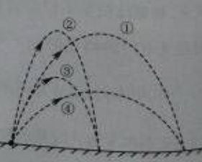
3.一金属容器置于绝缘板上，带电小球用绝缘细线悬挂于容器中，容器内的电场线分布如图所示。容器内表面为等势面，A、B为容器内表面上的两点，下列说法正确的是
（A）A点的电场强度比B点的大
（B）小球表面的电势比容器内表面的低
（C）B点的电场强度方向与该处内表面垂直
（D）将检验电荷从A点沿不同路径到B点，电场力所做的功不同 学.科.网
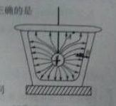
4.一自耦变压器如图所示，环形铁芯上只饶有一个线圈，将其接在a、b间作为原线圈。通过滑动触头取该线圈的一部分，接在c、d间作为副线圈。在a、b间输入电压为U₁的交变电流时，c、d间的输出电压为U₂，在将滑动触头从M点顺时针旋转到N点的过程中
（A）U₂>U₁，U₂降低
（B）U₂>U₁，U₂升高
（C）U₂<U₁，U₂降低
（D）U₂<U₁，U₂升高
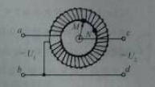
5.小球从一定高度处由静止下落，与地面碰撞后回到原高度再次下落，重复上述运动，取小球的落地点为原点建立坐标系，竖直向上为正方向，下列速度和位置和x的关系图象中，能描述该过程的是
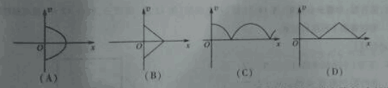
二、多项选择题：本题共4个小题，每小题4分，共计16分，每个选择题有多个选项符合题意。全部选对的得4分，选对但不全的得2分，选错或不选的得0分。
6.电吉他中电拾音器的基本结构如图所示，磁体附近的金属弦被磁化，因此弦振动时，在线圈中产生感应电流，电流经电路放大后传送到音箱发生声音，下列说法正确的有
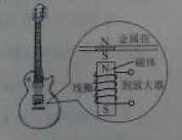
（A）选用铜质弦，电吉他仍能正常工作
（B）取走磁体，电吉他将不能正常工作
（C）增加线圈匝数可以增大线圈中的感应电动势
（D）磁振动过程中，线圈中的电流方向不断变化
7．如图所示，两质量相等的卫星A、B绕地球做匀速圆周运动，用R、T、E_{k}、S分别表示卫星的轨道半径、周期、动能、与地心连线在单位时间内扫过的面积．下列关系式正确的有
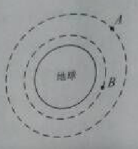
（A）T_{A}>T_{B}（B）E_{kA}>E_{kB}（C）S_{A}=S_{B}（D）
8．如图所示的电路中，电源电动势为12 V，内阻为2 Ω，四个电阻的阻值已在图中标出．闭合开关S，下列说法正确的有
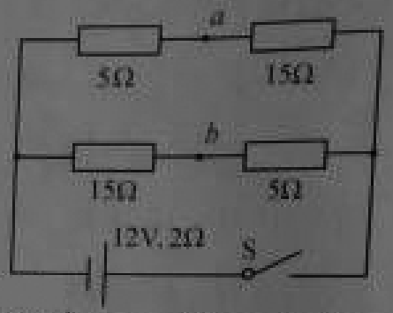
（A）路端电压为10 V
（B）电源的总功率为10 W
（C）a、b间电压的大小为5 V
（D）a、b间用导线连接后，电路的总电流为1 A
9．如图所示，一只猫在桌边猛地将桌布从鱼缸下拉出，鱼缸最终没有滑出桌面．若鱼缸、桌布、桌面两两之间的动摩擦因数均相等，则在上述过程中
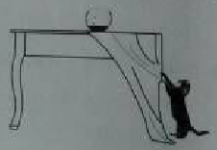
（A）桌布对鱼缸摩擦力的方向向左
（B）鱼缸在桌布上的滑动时间和在桌面上的相等
（C）若猫增大拉力，鱼缸受到的摩擦力将增大
（D）若猫减小拉力，鱼缸有可能滑出桌面

第II卷
三、简答题：本题分必做题（第10 、11题）和选做题（第12题）两部分，共计42分。请将解答填写在答题卡相应位置。
10．（8分）小明同学通过实验探究某一金属电阻的阻值R随温度t的变化关系．已知该金属电阻在常温下的阻值约10 Ω，R随t的升高而增大．实验电路如图所示，控温箱用以调节金属电阻的温值．
实验时闭合S，先将开关K与1端闭合，调节金属电阻的温度，分别记下温度t₁，t₂，…和电流表的相应示数I₁，I₂，…．然后将开关K与2端闭合，调节电阻箱使电流表的实数再次为I₁，I₂，…，分别记下电阻箱相应的示数R₁，R₂，…．学科.网
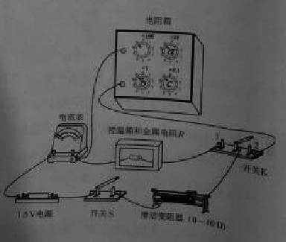
（1）有以下两电流表，实验电路中应选用.
（A）量程0~100 mA，内阻约2Ω
（B）量程0~0.6 A，内阻可忽略
（2）实验过程中，要将电阻箱的的阻值由9.9 Ω调节至10.0Ω，需旋转图中电阻箱的旋钮“a”、“b”、“c”，正确的操作顺序是.
①将旋钮a由“0”旋转至“1”②将旋钮b由“9”旋转至“0”
③将旋钮c由“9”旋转至“0”
（3）实验记录的t和R的数据见下表“
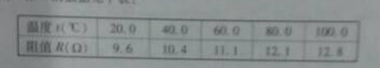
请根据表中数据，在答题卡的方格纸上作出R—t图象.
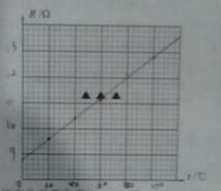
由图线求得R随t的变化关系为R=。

11.（10分）某同学用如题11-1图所示的装置验证机械能守恒定律。一根细线系住钢球，悬挂着铁架台上，钢球静止与A点，光电门固定在A的正下方。在钢球底部竖直地粘住一片宽带为d的遮光条。将钢球拉至不同位置由静止释放，遮光条经过光电门的挡光时间t时由计时器测出，取作为钢球经过A点时的速度。记录钢球每次下落的高度h和计时器示数t，计算并比较钢球在释放点和A点之间的势能变化大小ΔE_{p}与动能变化大小ΔE_{k}，就能验证机械能是否守恒。学.科网
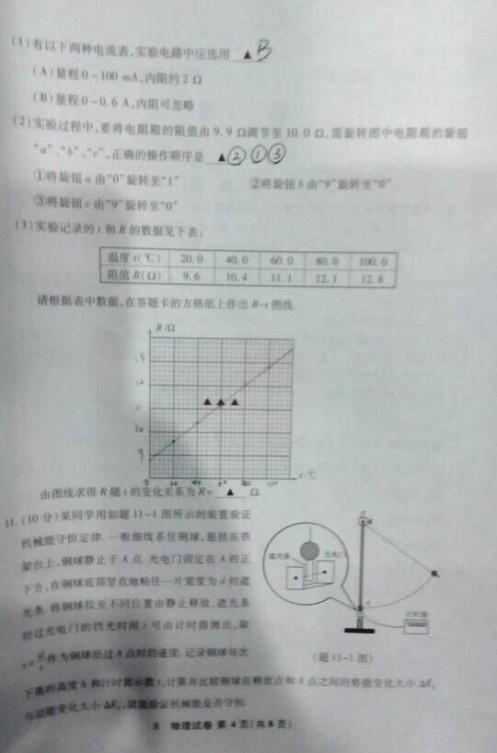

（1）ΔE_{p}=mgh计算钢球重力势能变化的大小，式中钢球下落高度h应测量释放时的钢球球心到▲之间的竖直距离.
（A）钢球在A点时的顶端 （B）钢球在A点时的球心
（C）钢球子啊A点时的底端
（2）用ΔE_{k}=计算钢球动能变化的大小，用刻度尺测量遮光条宽度，示数如题11-2图所示，其读数为cm.某次测量中，计时器的示数为0.0100 s，则钢球的速度为v=m/s.
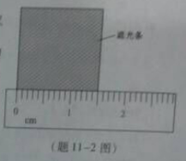
（3）下表为该同学的实验结果：
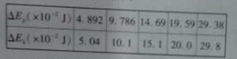
他发现表中的ΔE_{p}与ΔE_{k}之间存在差异，认为这是由于空气阻力造成的.你是否同意他的观点？请说明理由.
（4）请你提出一条减小上述差异的改进建议.
12.【选做题】本题包括A、B、C三小题，请选定其中两小题，并在相应的答题区域内作答，若多做，则按A、B两小题评分.
A.[选修3−3]（12分）
（1）在高原地区烧水需要使用高压锅，水烧开后，锅内水面上方充满饱和汽，停止加热，高压锅在密封状态下缓慢冷却，在冷却过程中，锅内水蒸汽的变化情况为▲.
（A）压强变小（B）压强不变（C）一直是饱和汽（D）变为未饱和汽
（2）如题12A−1图所示，在斯特林循环的p−V图象中，一定质量理想气体从状态A依次经过状态B、C和D后再回到状态A，整个过程由两个等温和两个等容过程组成B→C的过程中，单位体积中的气体分子数目▲（选填“增大”、“减小”或“不变”），状态A和状态D的气体分子热运动速率的统计分布图象如题12A−2图所示，则状态A对应的是▲（选填“①”或“②”）. 学科&网
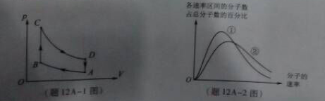
（3）如题12A-1图所示，在A→B和D→A的过程中，气体放出的热量分别为4J和30J.在B→C和C→D的过程中，气体吸收的热量分别为20J和12J.求气体完成一次循环对外界所做的功.
B.[选修3—4]（12分）
（1）一艘太空飞船静止时的长度为30m，他以0.6c（c为光速）的速度沿长度方向飞行经过地球，下列说法正确的是__△___.
（A）飞船上的观测者测得该飞船的长度小于30m
（B）地球上的观测者测得该飞船的长度小于30m
（C）飞船上的观测者测得地球上发来的光信号速度小于c
（D）地球上的观测者测得飞船上发来的光信号速度小于c
（2）杨氏干涉实验证明光的确是一种波，一束单色光投射在两条相距很近的狭缝上，两狭缝就成了两个广元，它们发出的光波满足干涉的必要条件，则两列光的__△___相同.如图所示，在这两列光波相遇的区域中，实线表示波峰，虚线表示波谷，如果放置光屏，在__△___（选填“A”、“B”或“C”）点会出现暗条纹.
（3）在上述杨氏干涉试验中，若单色光的波长λ=5.89×10⁻⁷m，双缝间的距离d=1mm，双缝到屏的距离=2m.求第1个亮光条到第11个亮条纹的中心
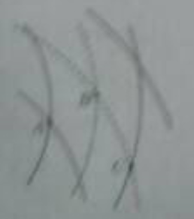

C.[选修3-5]（12分）
（1）贝克勒尔在120年前首先发现了天然放射现象，如今原子核的放射性在众多领域中有着广泛应用.下列属于放射性衰变的是▲.
（A）（B）
（C）（D）
（2）已知光速为c,普朗克常数为h，则频率为μ的光子的动量为▲.用该频率的光垂直照射平面镜，光被镜面全部垂直反射回去，则光子在反射前后动量改变量的大小为▲.

（3）几种金属的溢出功W₀见下表：
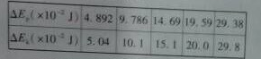
由一束可见光照射上述金属的表面，请通过计算说明哪些能发生光电效应.已知该可见光的波长的范围为4.0×10⁻⁷~7.6×10⁻⁶ m，普朗克常数h=6.63×10⁻³⁴J·s.

四、计算题：本题共3小题，共计47分。解答时请写出必要的文字说明、方程式和重要的验算步骤，只写出最后答案的不能得分，有数值计算的题，答案中必须明确写出数值和单位.
13.（15分）据报道，一法国摄影师拍到“天宫一号”空间站飞过太阳的瞬间.照片中，“天宫一号”的太阳帆板轮廓清晰可见.如图所示，假设“天宫一号”正以熟读v=7.7 km/s绕地球做匀速圆周运动，运动方向与太阳帆板两端M、N的连线垂直，M、N间的距离L=20 m，地磁场的磁感应强度垂直于v、MN所在平面的分量B=1.0×10⁵ T，将太阳帆板视为导体.
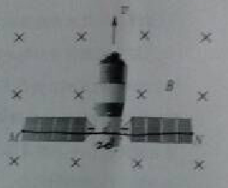
（1）求M、N间感应电动势的大小E；
（2）在太阳帆板上将一只“1.5V、0.3W”的小灯泡与M、N相连构成闭合电路，不计太阳帆板和导线的电阻.试判断小灯泡能否发光，并说明理由；
（3）取地球半径R=6.4×10³ km，地球表面的重力加速度g=9.8m/s²，试估算“天宫一号”距离地球表面的高度h（计算结果保留一位有效数字）.
14.（16分）
如图所示，倾角为α的斜面A被固定在水平面上，细线的一端固定于墙面，另一端跨过斜面顶端的小滑轮与物块B相连，B静止在斜面上.滑轮左侧的细线水平，右侧的细线与斜面平行.A、B的质量均为m.撤去固定A的装置后，A、B均做直线运动.不计一切摩擦，重力加速度为g.求：
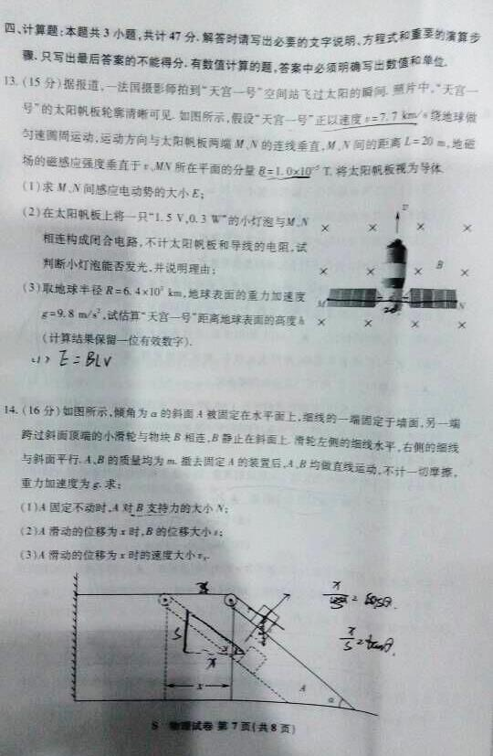
（1）A固定不动时，A对B支持力的大小N；
（2）A滑动的位移为x时，B的位移大小s；
（3）A滑动的位移为x时的速度大小v_{x}.
15.（16分）回旋加速器的工作原理如题15-1图所示，置于真空中的D形金属盒半径为R，两盒间狭缝的间距为d，磁感应强度为B的匀强磁场与盒面垂直，被加速粒子的质量为m，电荷量为+q，加在狭缝间的交变电压如题15-2图所示，电压值的大小为U_{b}。周期T=。一束该粒子在t=0- 时间内从A处均匀地飘入狭缝，其初速度视为零。现考虑粒子在狭缝中的运动时间，假设能够出射的粒子每次经过狭缝均做加速运动，不考虑粒子间的相互作用。求：
（1）出折粒子的动能；
（2）粒子从飘入狭缝至动能达到所需的总时间；
（3）要使飘入狭缝的粒子中有超过99%能射出，d应满足的条件.
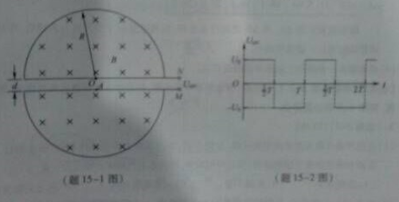

2016年高考试题江苏卷物理答案
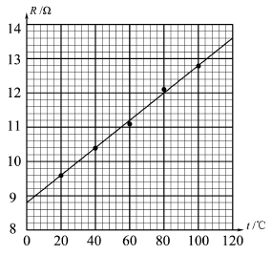
1．D 2．A 3．C 4．C 5．A
6．BCD 7．AD 8．AC 9．BD
10．（1）A （2）①②③（或①③②）
（3）（见右图）
0.04t+8.8(0.04t+8.6 ~0.04t+9.0 都算对）
11．（1）B
（2）1.50(1.49 ~1.51 都算对）
1.50(1.49 〜1.51 都算对）
（3）不同意，因为空气阻力会造成ΔE_{k}小于ΔE_{p}，但表中ΔE_{k}大于ΔE_{p}．
（4）分别测出光电门和球心到悬点的长度为L和l，计算ΔE_{k}时，将v折算成钢球的速度．
12A．（1）AC （2）不变 ①
（3）完成一次循环气体内能不变ΔU=0，吸收的热量Q=(20+12–4–20)J=8 J
由热力学第一定律ΔU=Q+W得，W=–8 J
气体对外做功为8 J．
12B．（1）B （2）频率 C
（3）相邻亮条纹的中心间距
由题意知，亮条纹的数目n=10
解得，代入数据得L=1.178×10^{–2} m
12C．（1）A （2） 2
（3）光子的能量E=
取λ=4.0×10^{–7} m，则E≈5.0×10^{–19} J
根据E>W₀判断，纳、钾、铷能发生光电效应．
13．（1）法拉第电磁感应定律E=BLv，代入数据得E=1.54 V
（2）不能，因为穿过闭合回路的磁通量不变，不产生感应电流．
（3）在地球表面有
匀速圆周运动
解得，代入数据得h≈4×10⁵ m（数量级正确都算对）
14．（1）支持力的大小N=mgcos α
（2）根据几何关系s_{x}=x·(1–cos α)，s_{y}=x·sin α
且s=
解得s=
（3）B的下降高度s_{y}=x·sin α
根据机械能守恒定律
根据速度的定义得，
则
解得
15．（1）粒子运动半径为R时

且
解得
（2）粒子被加速n次达到动能E_{m}，则E_{m}=nqU₀
粒子在狭缝间做匀加速运动，设n次经过狭缝的总时间为Δt
加速度
匀加速直线运动
由，解得
(3)只有在 0 ~时间内飘入的粒子才能每次均被加速
则所占的比例为
由,解得

